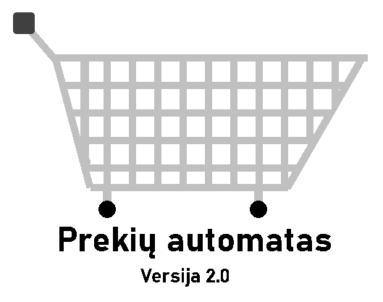**Prekybos sistemos, parduotuvių ir sandėlių valdymo sistema**

Aprašymas pradėtas rašyti 2021 m. balandžio 23 dieną

Prekių automatas – tai parduotuvių ir sandėlių valdymo sistema. „Prekių automatu“ galima tvarkyti prekių tipus, sandėlius, turinį kurį turi sandėliai, parduotuves, jų turinius, pirkėjus, nupirktas prekes ir užsakymus, taip pat daryti jų ataskaitas ir išrašyti kvitus.

Pirma „Prekių automato“ versija buvo daryta C++ kalba, bet iškilo didelių problemų su C++/CLI sudarymu. Dėl šių problemų, kai kurios dalys liko nepabaigtos, ir nebuvo jokio susiejimo tarp skirtingų skyrių.

Versija 2.0, daryta C# kalba, išsprendžia visas šias problemas ir prideda naujų funkcijų, pavyzdžiui: sandėlių turinys jau priklauso nuo esančių prekių tipų ir sandėlių, o prekių kaina kvituose automatiškai suskaičiuota pagal prekių pavadinimą. Versija 2.0 taip pat užima mažiau vietos – C++ versija užėmė 352 MB (megabaitai), o C# versija užima tik 6.88 MB, įskaitus duomenų failus ir šį aprašymą.

**TURINYS**

1. Pagrindinis meniu 2
2. Redagavimas 4
3. Ataskaitos 20
4. Kvito išrašymas 35

**PAGRINDINIS MENIU**

Atidarę programą, pamatysite šį langelį.

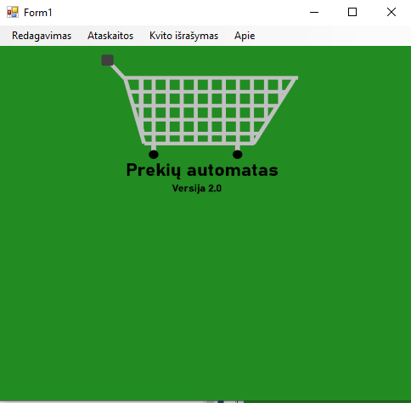

Langelio viršuje yra keturi skyriai – Redagavimas, Ataskaitos, Kvito išrašymas ir Apie. Pasirinkę vieną iš šių skyrių, jis atsiskleis ir parodys pasirinkimus:

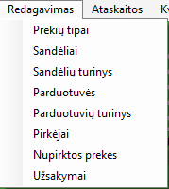**REDAGAVIMAS**

Visos funkcijos, naudojamos redaguoti programos turinį, yra Redagavimo skyriuje.

Redagavimas turi aštuonis pasirinkimus:

Prekių tipai – prekių tipų (tai prekės, kurias galima įterpti į sandėlio ar parduotuvės turinius) redagavimas

Sandėliai – sandėlių redagavimas

Sandėlių turinys – sandėlių turinio redagavimas (reikia bent vieno prekių tipo ir sandėlio)

Parduotuvės – parduotuvių redagavimas

Parduotuvių turinys – parduotuvių turinio redagavimas (reikia bent vieno prekių tipo ir parduotuvės)

Pirkėjai – pirkėjų redagavimas

Nupirktos prekės – nupirktų prekių redagavimas (reikia bent vieno prekių tipo, parduotuvės ir pirkėjo)

Užsakymai – užsakymų redagavimas (reikia bent vieno prekių tipo, parduotuvės ir sandėlio)

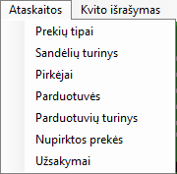**ATASKAITOS**

Ataskaitose galima, pagal norimus filtus, paieškoti norimo įrašo, ar grupės įrašų. Reikia bent vieno įrašo prieš naudojant.

Ataskaitos turi septynis pasirinkimus:

Prekių tipai – prekių tipų ataskaitos

Sandėlių turinys – sandėlių turinio ataskaitos

Parduotuvės – parduotuvių ataskaitos

Parduotuvių turinys – parduotuvių turinio ataskaitos

Pirkėjai – pirkėjų ataskaitos

Nupirktos prekės – nupirktų prekių ataskaitos

Užsakymai – užsakymų ataskaitos

**KVITŲ IŠRAŠYMAS**

Šia funkcija galima išrašyti kvitus, įdedant prekes (nustatomu kiekiu), nurodant parduotuvę, datą ir pirkėją.

**APIE**

Autorystės informacija

**REDAGAVIMAS**

Kad galima būtų naudotis visomis programos funkcijomis, reikia duomenų kiekvienam skyriui. Jei yra duomenų failų, programa automatiškai įterps duomenis į sąrašą, kurį galima bus redaguoti. Programoje yra 8 redagavimo funkcijos – prekių tipai, sandėliai, sandėlių turiniai, parduotuvės, parduotuvių turiniai, pirkėjai, nupirktos prekės ir užsakymai.

**PREKIŲ TIPŲ REDAGAVIMAS**

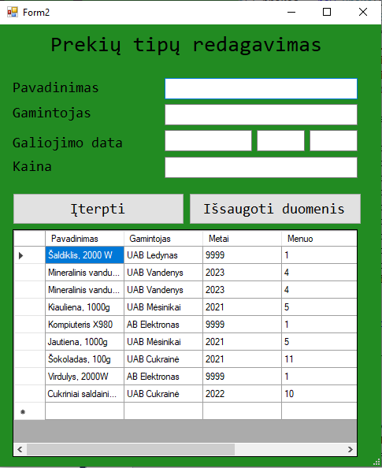

Pati svarbiausia iš redagavimo funkcijų – prekių tipų redagavimas. Be prekių tipų negalima įterpti nei sandėlių turinio, nei parduotuvės turinio, nei nupirktos prekės, nei užsakymo.

Prekių tipai saugojami faile „prekes.txt“, įrašo struktūra atrodo taip:

Pavadinimas;Gamintojas;Metai;Mėnuo;Diena;Kaina;

Pavyzdys:

Šaldiklis, 2000 W;UAB Ledynas;9999;1;1;399.99;

Viršuje yra įterpimo laukeliai, nuo viršaus į apačią:

* Pavadinimas
* Gamintojas
* Galiojimo data (metai, mėnuo, diena)
* Kaina

Į laukelius negalima įterpti kabliataškio (*semicolon*) „;“, nes duomenų failas naudoja kabliataškius atskirti, ir į galiojimo datos ir metų laukelius galima įterpti tik tinkamus skaičius - sveikus skaičius (*integers*) datos laukuose, dešimtinius skaičius (*floats*) kainos laukuose.

Viduryje yra du mygtukai: „Įterpti“ ir „Išsaugoti duomenis“.

Įterpti - įterpia viršuje numatytus duomenis į sąrašą (dataGridView) apačioje. Visus laukelius reikia užpildyti prieš įterpiant. Jei netyčia suklydote, duomenis galima pataisyti paspaudus tam tikrą langelį, kur kiekviena įrašo dalis laikoma.

Išsaugoti duomenis - patvirtina norimą sąrašą ir galutinai išsaugoja sąrašo duomenis į „prekes.txt“ failą. Jei veiksmas buvo sėkmingas, bus išmestas pranešimas „Sėkmingai įrašyta į prekes.txt“.

Apačioje – dabartinis prekių sąrašas. Kol nepaspausta „Išsaugoti duomenis“, sąrašas nebūtinai sutampa su duomenimis prekes.txt faile. Duomenys sąraše saugomi dataGridView tipo langelyje, šiuo išdėstymu:

Pavadinimas | Gamintojas | Metai | Mėnuo | Diena | Kaina

Nuo prekių tipų priklauso sandėlio turiniai, parduotuvės turiniai, nupirktos prekės ir užsakymai. Ištrinant vieną prekių tipą, pastarosios funkcijos gali būti paveiktos. Tolimesnėse versijose bus pranešama, kai neegzistuoja koks nors prekių tipas, ir bus pasirinkimas arba ištrinti, arba palikti įrašus, susijusius su neegzistuojančiu prekės tipu.

**SANDĖLIŲ REDAGAVIMAS**

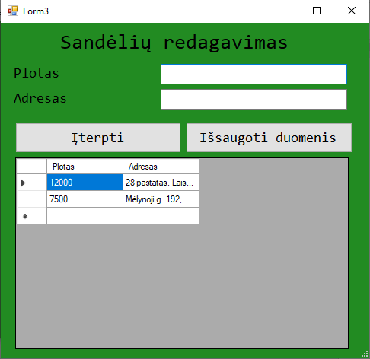

Sandėliai laiko prekes ir pristato prekes ir parduotuves.

Sandėliai saugojami faile „sandeliai.txt“, įrašo struktūra atrodo taip:

Plotas;Adresas;

Pavyzdys:

12000;28 pastatas, Laisvoji ekonominė zona;

Viršuje yra įterpimo laukeliai, nuo viršaus į apačią:

* Plotas
* Adresas

Į laukelius negalima įterpti kabliataškio (*semicolon*) „;“, nes duomenų failas naudoja kabliataškius atskirti, ir į ploto laukelį galima įterpti tik tinkamus skaičius - sveikus skaičius (*integers*) ploto laukelyje.

Viduryje yra du mygtukai: „Įterpti“ ir „Išsaugoti duomenis“.

Įterpti - įterpia viršuje numatytus duomenis į sąrašą (dataGridView) apačioje. Visus laukelius reikia užpildyti prieš įterpiant. Jei netyčia suklydote, duomenis galima pataisyti paspaudus tam tikrą langelį, kur kiekviena įrašo dalis laikoma.

Išsaugoti duomenis - patvirtina norimą sąrašą ir galutinai išsaugoja sąrašo duomenis į „sandeliai.txt“ failą. Jei veiksmas buvo sėkmingas, bus išmestas pranešimas „Sėkmingai įrašyta į sandeliai.txt“.

Apačioje – dabartinis sandėlių sąrašas. Kol nepaspausta „Išsaugoti duomenis“, sąrašas nebūtinai sutampa su duomenimis sandeliai.txt faile. Duomenys sąraše saugomi dataGridView tipo langelyje, šiuo išdėstymu:

Plotas | Adresas

Nuo sandėlių priklauso sandėlių turiniai ir užsakymai. Ištrinant vieną prekių tipą, pastarosios funkcijos gali būti paveiktos. Tolimesnėse versijose bus pranešama, kai neegzistuoja koks nors sandėlis, ir bus pasirinkimas arba ištrinti, arba palikti įrašus, susijusius su neegzistuojančiu sandėliu.

**SANDĖLIŲ TURINIO REDAGAVIMAS**

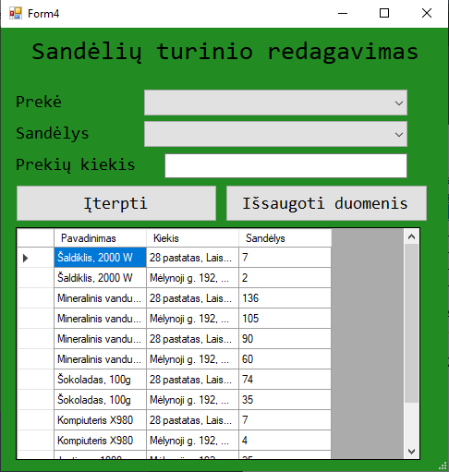

Sandėlių turinys – tai prekės, kurios laikomos sandėliuose.

Sandėlių turiniai saugojami faile „sandeliaiprekes.txt“, įrašo struktūra atrodo taip:

Pavadinimas;Adresas;Kiekis;

Pavyzdys:

Mineralinis vanduo, 1000 ml;28 pastatas, Laisvoji ekonominė zona;136;

Viršuje yra įterpimo laukeliai, nuo viršaus į apačią:

* Plotas
* Sandėlys
* Prekių kiekis

Į laukelius negalima įterpti kabliataškio (*semicolon*) „;“, nes duomenų failas naudoja kabliataškius atskirti, ir į kiekio laukelį galima įterpti tik tinkamus skaičius - sveikus skaičius (*integers*) kiekio laukelyje.

Viduryje yra du mygtukai: „Įterpti“ ir „Išsaugoti duomenis“.

Įterpti - įterpia viršuje numatytus duomenis į sąrašą (dataGridView) apačioje. Visus laukelius reikia užpildyti prieš įterpiant. Jei netyčia suklydote, duomenis galima pataisyti paspaudus tam tikrą langelį, kur kiekviena įrašo dalis laikoma.

Išsaugoti duomenis - patvirtina norimą sąrašą ir galutinai išsaugoja sąrašo duomenis į „sandeliaiprekes.txt“ failą. Jei veiksmas buvo sėkmingas, bus išmestas pranešimas „Sėkmingai įrašyta į sandeliaiprekes.txt“.

Apačioje – dabartinis sandėlių turinio sąrašas. Kol nepaspausta „Išsaugoti duomenis“, sąrašas nebūtinai sutampa su duomenimis sandeliaiprekes.txt faile. Duomenys sąraše saugomi dataGridView tipo langelyje, šiuo išdėstymu:

Pavadimimas | Adresas | Kiekis

Tolimesnėse versijose užsakymai priklausys nuo sandėlių turinio. Bus pranešama, kai neegzistuoja koks nors sandėlio turinys, ir bus pasirinkimas arba ištrinti, arba palikti įrašus, susijusius su neegzistuojančiu sandėlio turiniu.

**PARDUOTUVIŲ REDAGAVIMAS**

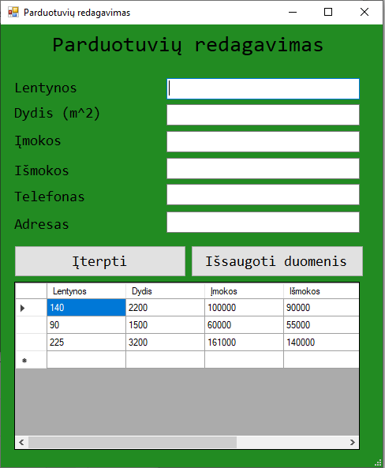

Visos prekės perkamos iš parduotuvių. Parduotuvės užsako prekes iš sandėlių ir parduoda jas pirkėjams.

Parduotuvės saugojamos faile „parduotuves.txt“, įrašo struktūra atrodo taip:

Lentynos;Dydis;Įmokos;Išmokos;Telefonas;Adresas

Pavyzdys:

140;2200;100000;90000;869091414;Aukštoji g. 30, Kaunas;

Viršuje yra įterpimo laukeliai, nuo viršaus į apačią:

* Lentynos
* Dydis (m^2)
* Įmokos
* Išmokos
* Telefonas
* Adresas

Į laukelius negalima įterpti kabliataškio (*semicolon*) „;“, nes duomenų failas naudoja kabliataškius atskirti, ir į kiekio laukelį galima įterpti tik tinkamus skaičius - sveikus skaičius (*integers*) lentynų, dydžio, įmokų, išmokų, telefono laukeliuose.

Viduryje yra du mygtukai: „Įterpti“ ir „Išsaugoti duomenis“.

Įterpti - įterpia viršuje numatytus duomenis į sąrašą (dataGridView) apačioje. Visus laukelius reikia užpildyti prieš įterpiant. Jei netyčia suklydote, duomenis galima pataisyti paspaudus tam tikrą langelį, kur kiekviena įrašo dalis laikoma.

Išsaugoti duomenis - patvirtina norimą sąrašą ir galutinai išsaugoja sąrašo duomenis į „parduotuves.txt“ failą. Jei veiksmas buvo sėkmingas, bus išmestas pranešimas „Sėkmingai įrašyta į parduotuves.txt“.

Apačioje – dabartinis parduotuvių sąrašas. Kol nepaspausta „Išsaugoti duomenis“, sąrašas nebūtinai sutampa su duomenimis parduotuves.txt faile. Duomenys sąraše saugomi dataGridView tipo langelyje, šiuo išdėstymu:

Lentynos | Dydis | Įmokos | Išmokos | Telefonas | Adresas

Nuo parduotuvių priklauso parduotuvės turiniai, nupirktos prekės ir užsakymai. Ištrinant vieną parduotuvę, pastarosios funkcijos gali būti paveiktos. Tolimesnėse versijose bus pranešama, kai neegzistuoja parduotuvė, ir bus pasirinkimas arba ištrinti, arba palikti įrašus, susijusius su neegzistuojančia parduotuve.

**PARDUOTUVIŲ TURINIO REDAGAVIMAS**

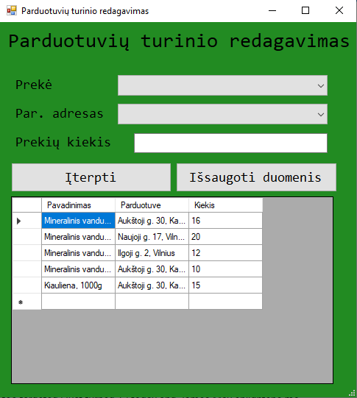

Parduotuvių turinys – tai prekės, kurios laikomos parduotuvėse.

Sandėlių turiniai saugojami faile „parduotuvesprekes.txt“, įrašo struktūra atrodo taip:

Pavadinimas;Parduotuvė;Kiekis;

Pavyzdys:

Mineralinis vanduo, 1000 ml;Aukštoji g. 30, Kaunas;16;

Viršuje yra įterpimo laukeliai, nuo viršaus į apačią:

* Plotas
* Parduotuvė
* Prekių kiekis

Į laukelius negalima įterpti kabliataškio (*semicolon*) „;“, nes duomenų failas naudoja kabliataškius atskirti, ir į kiekio laukelį galima įterpti tik tinkamus skaičius - sveikus skaičius (*integers*) kiekio laukelyje.

Viduryje yra du mygtukai: „Įterpti“ ir „Išsaugoti duomenis“.

Įterpti - įterpia viršuje numatytus duomenis į sąrašą (dataGridView) apačioje. Visus laukelius reikia užpildyti prieš įterpiant. Jei netyčia suklydote, duomenis galima pataisyti paspaudus tam tikrą langelį, kur kiekviena įrašo dalis laikoma.

Išsaugoti duomenis - patvirtina norimą sąrašą ir galutinai išsaugoja sąrašo duomenis į „parduotuvesprekes.txt“ failą. Jei veiksmas buvo sėkmingas, bus išmestas pranešimas „Sėkmingai įrašyta į parduotuvesprekes.txt“.

Apačioje – dabartinis sandėlių turinio sąrašas. Kol nepaspausta „Išsaugoti duomenis“, sąrašas nebūtinai sutampa su duomenimis parduotuvesprekes.txt faile. Duomenys sąraše saugomi dataGridView tipo langelyje, šiuo išdėstymu:

Pavadimimas | Parduotuvė | Kiekis

Tolimesnėse versijose užsakymai priklausys nuo parduotuvių turinio. Bus pranešama, kai neegzistuoja koks nors parduotuvės turinys, ir bus pasirinkimas arba ištrinti, arba palikti įrašus, susijusius su neegzistuojančiu parduotuvės turiniu.

**PIRKĖJŲ REDAGAVIMAS**

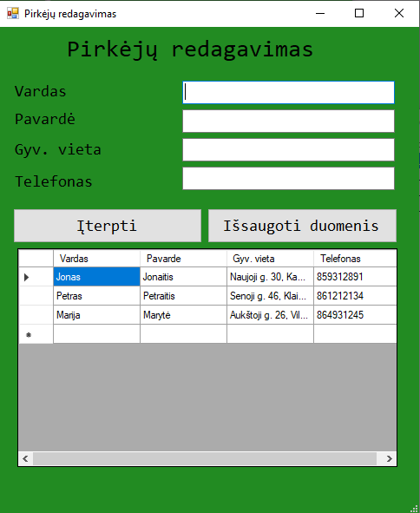

Pirkėjai – vartotojai, perkantys prekes iš parduotuvės.

Pirkėjai saugojami faile „pirkejai.txt“, įrašo struktūra atrodo taip:

Vardas;Pavarde;Gyv. vieta;Telefonas;

Pavyzdys:

Jonas;Jonaitis;Naujoji g. 30, Kaunas;859312891;

Viršuje yra įterpimo laukeliai, nuo viršaus į apačią:

* Vardas
* Pavardė
* Gyv. vieta
* Telefonas

Į laukelius negalima įterpti kabliataškio (*semicolon*) „;“, nes duomenų failas naudoja kabliataškius atskirti, ir į telefono laukelį galima įterpti tik tinkamus skaičius - sveikus skaičius (*integers*) telefono laukelyje.

Viduryje yra du mygtukai: „Įterpti“ ir „Išsaugoti duomenis“.

Įterpti - įterpia viršuje numatytus duomenis į sąrašą (dataGridView) apačioje. Visus laukelius reikia užpildyti prieš įterpiant. Jei netyčia suklydote, duomenis galima pataisyti paspaudus tam tikrą langelį, kur kiekviena įrašo dalis laikoma.

Išsaugoti duomenis - patvirtina norimą sąrašą ir galutinai išsaugoja sąrašo duomenis į „pirkejai.txt“ failą. Jei veiksmas buvo sėkmingas, bus išmestas pranešimas „Sėkmingai įrašyta į pirkėjai.txt“.

Apačioje – dabartinis pirkėjų sąrašas. Kol nepaspausta „Išsaugoti duomenis“, sąrašas nebūtinai sutampa su duomenimis pirkejai.txt faile. Duomenys sąraše saugomi dataGridView tipo langelyje, šiuo išdėstymu:

Vardas | Pavarde | Gyv. vieta | Telefonas

Nuo pirkėjų priklauso nupirktos prekės. Ištrinant vieną pirkėją, pastarosios funkcijos gali būti paveiktos. Tolimesnėse versijose bus pranešama, kai neegzistuoja pirkėjas, ir bus pasirinkimas arba ištrinti, arba palikti įrašus, susijusius su neegzistuojančiu pirkėju.

**NUPIRKTŲ PREKIŲ REDAGAVIMAS**

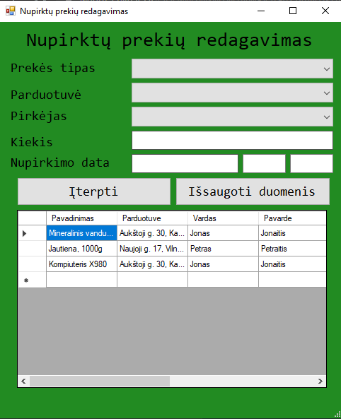

Nupirktos prekės – tai prekės, kurias nupirko pirkėjai tam tikra data.

Nupirktos prekės saugojamos faile „nupirktosprekes.txt“, įrašo struktūra atrodo taip:

Prekė;Parduotuvė;Vardas;Pavardė;Kiekis;Metai;Mėnuo;Diena;

Pavyzdys:

Mineralinis vanduo, 1000 ml;Aukštoji g. 30, Kaunas;Jonas;Jonaitis;6;2021;3;20;

Viršuje yra įterpimo laukeliai, nuo viršaus į apačią:

* Prekės tipas
* Parduotuvė
* Pirkėjas
* Kiekis
* Nupirkimo data (metai, mėnuo, diena)

Į laukelius negalima įterpti kabliataškio (*semicolon*) „;“, nes duomenų failas naudoja kabliataškius atskirti, ir į kiekio ir datos laukelį galima įterpti tik tinkamus skaičius - sveikus skaičius (*integers*) kiekio ir datos laukeliuose.

Viduryje yra du mygtukai: „Įterpti“ ir „Išsaugoti duomenis“.

Įterpti - įterpia viršuje numatytus duomenis į sąrašą (dataGridView) apačioje. Visus laukelius reikia užpildyti prieš įterpiant. Jei netyčia suklydote, duomenis galima pataisyti paspaudus tam tikrą langelį, kur kiekviena įrašo dalis laikoma.

Išsaugoti duomenis - patvirtina norimą sąrašą ir galutinai išsaugoja sąrašo duomenis į „nupirktosprekes.txt“ failą. Jei veiksmas buvo sėkmingas, bus išmestas pranešimas „Sėkmingai įrašyta į nupirktosprekes.txt“.

Apačioje – dabartinis nupirktų prekių sąrašas. Kol nepaspausta „Išsaugoti duomenis“, sąrašas nebūtinai sutampa su duomenimis nupirktosprekes.txt faile. Duomenys sąraše saugomi dataGridView tipo langelyje, šiuo išdėstymu:

Vardas | Pavarde | Gyv. vieta | Telefonas

**UŽSAKYMŲ REDAGAVIMAS**

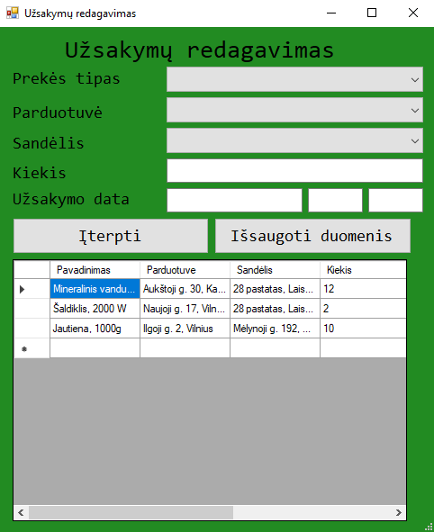

Užsakytos prekės keliauja iš sandėlių į parduotuves.

Užsakymai saugojami faile „uzsakymai.txt“, įrašo struktūra atrodo taip:

Prekė;Parduotuvė;Sandėlis;Kiekis;Metai;Mėnuo;Diena;

Pavyzdys:

Mineralinis vanduo, 1000 ml;Aukštoji g. 30, Kaunas;28 pastatas, Laisvoji ekonominė zona;12;2021;3;17;

Viršuje yra įterpimo laukeliai, nuo viršaus į apačią:

* Prekės tipas
* Parduotuvė
* Sandėlis
* Kiekis
* Užsakymo data (metai, mėnuo, diena)

Į laukelius negalima įterpti kabliataškio (*semicolon*) „;“, nes duomenų failas naudoja kabliataškius atskirti, ir į kiekio ir datos laukelį galima įterpti tik tinkamus skaičius - sveikus skaičius (*integers*) kiekio ir datos laukeliuose

Viduryje yra du mygtukai: „Įterpti“ ir „Išsaugoti duomenis“.

Įterpti - įterpia viršuje numatytus duomenis į sąrašą (dataGridView) apačioje. Visus laukelius reikia užpildyti prieš įterpiant. Jei netyčia suklydote, duomenis galima pataisyti paspaudus tam tikrą langelį, kur kiekviena įrašo dalis laikoma.

Išsaugoti duomenis - patvirtina norimą sąrašą ir galutinai išsaugoja sąrašo duomenis į „uzsakymai.txt“ failą. Jei veiksmas buvo sėkmingas, bus išmestas pranešimas „Sėkmingai įrašyta į uzsakymai.txt“.

Apačioje – dabartinis užsakymų sąrašas. Kol nepaspausta „Išsaugoti duomenis“, sąrašas nebūtinai sutampa su duomenimis uzsakymai.txt faile. Duomenys sąraše saugomi dataGridView tipo langelyje, šiuo išdėstymu:

Pavadinimas | Parduotuvė | Sandėlis | Kiekis | Metai | Mėnuo | Diena

Tolimesnėse versijose nuo užsakymų priklausys parduotuvių ir sandėlių turiniai.

**ATASKAITOS**

Ataskaitose galima filtruoti duomenis pagal norimą parametrą, ir išspausdinti lentelės tipo tekstiniu failu. Reikia bent vieno įrašo, kad galima būtų filtruoti.

**PREKIŲ TIPŲ ATASKAITOS**

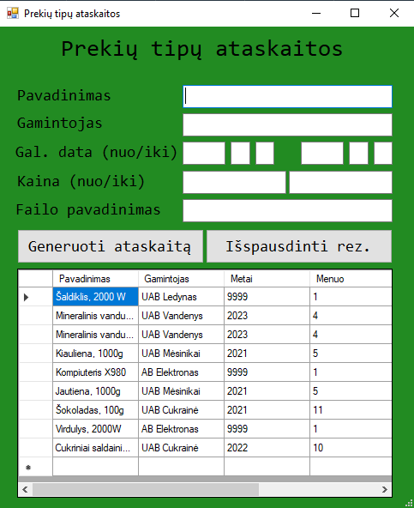

Viršuje yra filtrų laukeliai, nuo viršaus į apačią:

* Pavadinimas (galima dalinį tekstą naudoti)
* Gamintojas (galima dalinį tekstą naudotį)
* Galiojimo data (kairėje min/dešinėje max) – metai, mėnuo, diena
* Kaina (kairėje min/dešinėje max)

Paskutinis laukelis – failo pavadinimas, į kurį galima įrašyti ataskaitą. Jei nėra pavadinimo, ataskaita bus atspausdinta į ataskaita_prekes.txt.

Viduryje yra du mygtukai – Generuoti ataskaitą ir Išspausdinti rez.

Generuoti ataskaitą filtruoja įrašus pagal norimus filtrus, ir palieka tarpinę ataskaitą. Galima rūšiuoti pagal norimą dalyką.

Išspausdinti rez. – išspausdina ataskaitą į nurodytą failą.

Apačioje – įrašai, filtruoti pagal viršuje nurodytus filtrus, saugojami dataGridView tipo langelyje.

Pavyzdys:

Filtrai:

Pavadinimas: **

Gamintojas: **

Min. metai: 2021

Min. mėnuo: 1

Min. diena: 1

Maks. metai: 2023

Maks. mėnuo: 12

Maks. diena: 31

Min. kaina: 1

Maks. kaina: 5

-----------Pavadinimas------------------------Gamintojas------------Metai---Menuo---Diena----Kaina--

| Mineralinis vanduo, 2000 ml | UAB Vandenys | 2023 | 4 | 21 | 1.49 |

| Kiauliena, 1000g | UAB Mėsinikai | 2021 | 5 | 15 | 4.99 |

| Šokoladas, 100g | UAB Cukrainė | 2021 | 11 | 24 | 1.99 |

| Cukriniai saldainiai, 200g | UAB Cukrainė | 2022 | 10 | 27 | 2.99 |

----------------------------------------------------------------------------------------------------

**SANDĖLIŲ TURINIO ATASKAITOS**

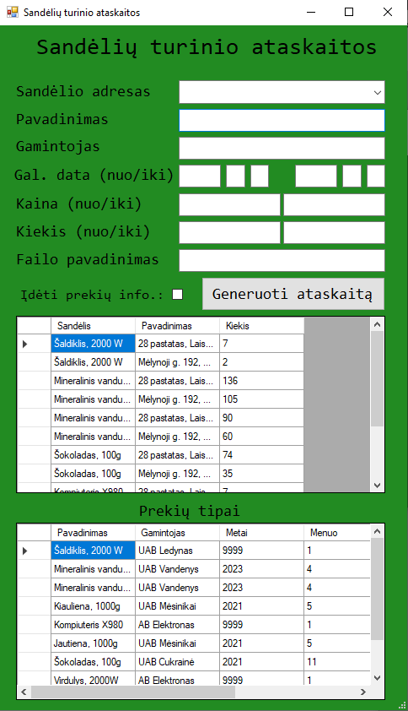

Viršuje yra filtrų laukeliai, nuo viršaus į apačią:

* Sandėlio adresas (iš pasirinkimų langelio)
* Pavadinimas (galima dalinį tekstą naudoti)
* Gamintojas (galima dalinį tekstą naudotį)
* Galiojimo data (kairėje min/dešinėje max) – metai, mėnuo, diena
* Kaina (kairėje min/dešinėje max)
* Kiekis (kairėje min/dešinėje max)

Paskutinis laukelis – failo pavadinimas, į kurį galima įrašyti ataskaitą. Jei nėra pavadinimo, ataskaita bus atspausdinta į ataskaita_sandprekės.txt.

Viduryje yra mygtukas – Generuoti ataskaitą, ir varnelė – Įdėti prekių info.:

Generuoti ataskaitą filtruoja įrašus pagal norimus filtrus, ir išspausdina ataskaitą į nurodytą failą.

Pirmas dataGridView langelis – įrašai, filtruoti pagal viršuje nurodytus filtrus, saugojami dataGridView tipo langelyje.

Pavyzdys:

Filtrai:

Pavadinimas: **

Gamintojas: **

Sandėlis:

Min. metai: 1

Min. mėnuo: 1

Min. diena: 1

Maks. metai: 9999

Maks. mėnuo: 12

Maks. diena: 31

Min. kaina: 0

Maks. kaina: 1.79769313486232E+308

Min. kiekis: 0

Maks. kiekis: 2147483647

-----------Pavadinimas------------------------------Sandėlis------------------Kiekis--

| Šaldiklis, 2000 W | 28 pastatas, Laisvoji ekonominė zona | 7 |

| Šaldiklis, 2000 W | Mėlynoji g. 192, Kaunas | 2 |

| Mineralinis vanduo, 1000 ml | 28 pastatas, Laisvoji ekonominė zona | 136 |

| Mineralinis vanduo, 1000 ml | Mėlynoji g. 192, Kaunas | 105 |

| Mineralinis vanduo, 2000 ml | 28 pastatas, Laisvoji ekonominė zona | 90 |

| Mineralinis vanduo, 2000 ml | Mėlynoji g. 192, Kaunas | 60 |

| Šokoladas, 100g | 28 pastatas, Laisvoji ekonominė zona | 74 |

| Šokoladas, 100g | Mėlynoji g. 192, Kaunas | 35 |

| Kompiuteris X980 | 28 pastatas, Laisvoji ekonominė zona | 7 |

| Kompiuteris X980 | Mėlynoji g. 192, Kaunas | 4 |

| Jautiena, 1000g | Mėlynoji g. 192, Kaunas | 25 |

| Cukriniai saldainiai, 200g | 28 pastatas, Laisvoji ekonominė zona | 44 |

--------------------------------------------------------------------------------------

Antras dataGridView langelis – prekių tipai – kad galima būtų lengvai nustatyti, kokios prekės turi tam tikrą nustatymą.

**PIRKĖJŲ ATASKAITOS**

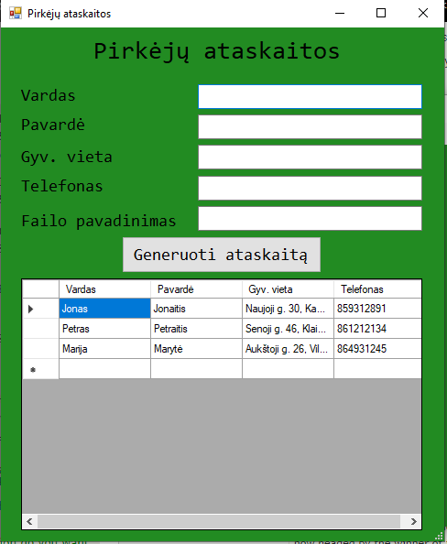

Viršuje yra filtrų laukeliai, nuo viršaus į apačią:

* Vardas (galima dalinį tekstą naudoti)
* Pavardė (galima dalinį tekstą naudoti)
* Gyv. vieta (galima dalinį tekstą naudoti)
* Telefonas (galima dalinį tekstą naudoti)

Paskutinis laukelis – failo pavadinimas, į kurį galima įrašyti ataskaitą. Jei nėra pavadinimo, ataskaita bus atspausdinta į ataskaita_pirkejai.txt.

Viduryje yra mygtukas – Generuoti ataskaitą.

Generuoti ataskaitą filtruoja įrašus pagal norimus filtrus, ir išspausdina ataskaitą į nurodytą failą.

Pirmas dataGridView langelis – įrašai, filtruoti pagal viršuje nurodytus filtrus, saugojami dataGridView tipo langelyje.

Pavyzdys:

-----Vardas---------Pavardė-------------Gyvenamoji vieta------------Telefonas-----

| Jonas | Jonaitis | Naujoji g. 30, Kaunas | 859312891 |

| Petras | Petraitis | Senoji g. 46, Klaipėda | 861212134 |

| Marija | Marytė | Aukštoji g. 26, Vilnius | 864931245 |

----------------------------------------------------------------------------------

**PARDUOTUVIŲ ATASKAITOS**

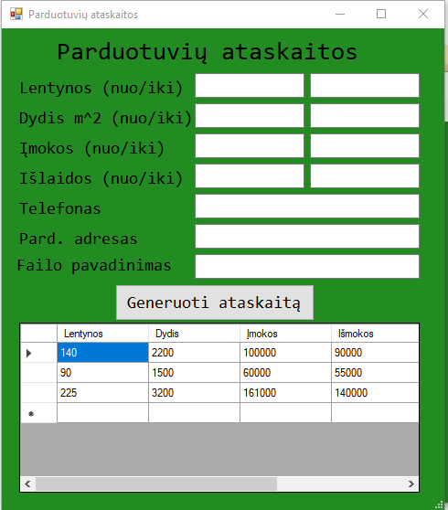

Viršuje yra filtrų laukeliai, nuo viršaus į apačią. Kairėje įrašomi minimumai, dešinėje maksimumai.

* Lentynos
* Dydis m^2
* Įmokos
* Išlaidos
* Telefonas (galima dalinį tekstą naudoti)
* Parduotuvės adresas (galima dalinį tekstą naudoti)

Paskutinis laukelis – failo pavadinimas, į kurį galima įrašyti ataskaitą. Jei nėra pavadinimo, ataskaita bus atspausdinta į ataskaita_parduotuves.txt.

Viduryje yra mygtukas – Generuoti ataskaitą.

Generuoti ataskaitą filtruoja įrašus pagal norimus filtrus, ir išspausdina ataskaitą į nurodytą failą.

Pirmas dataGridView langelis – įrašai, filtruoti pagal viršuje nurodytus filtrus, saugojami dataGridView tipo langelyje.

Pavyzdys:

--Lentynos---Dydis---Įmokos---Išmokos----Telefonas--------------Adresas------------

| 140 | 2200 | 100000 | 90000 | 869091414 | Aukštoji g. 30, Kaunas |

| 90 | 1500 | 60000 | 55000 | 865413145 | Naujoji g. 17, Vilnius |

| 225 | 3200 | 161000 | 140000 | 863231034 | Ilgoji g. 2, Vilnius |

-----------------------------------------------------------------------------------

**PARDUOTUVIŲ TURINIO ATASKAITOS**

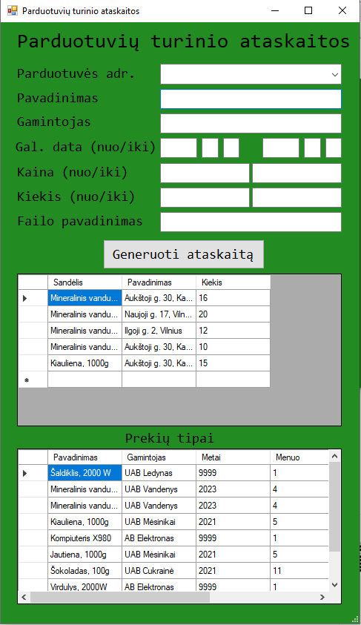

Viršuje yra filtrų laukeliai, nuo viršaus į apačią:

* Parduotuvės adresas (iš pasirinkimų langelio)
* Pavadinimas (galima dalinį tekstą naudoti)
* Gamintojas (galima dalinį tekstą naudotį)
* Galiojimo data (kairėje min/dešinėje max) – metai, mėnuo, diena
* Kaina (kairėje min/dešinėje max)
* Kiekis (kairėje min/dešinėje max)

Paskutinis laukelis – failo pavadinimas, į kurį galima įrašyti ataskaitą. Jei nėra pavadinimo, ataskaita bus atspausdinta į ataskaita_pardturinys.txt.

Viduryje yra mygtukas – Generuoti ataskaitą.

Generuoti ataskaitą filtruoja įrašus pagal norimus filtrus, ir išspausdina ataskaitą į nurodytą failą.

Pirmas dataGridView langelis – įrašai, filtruoti pagal viršuje nurodytus filtrus, saugojami dataGridView tipo langelyje.

Pavyzdys:

Filtrai:

Pavadinimas: **

Gamintojas: **

Parduotuvė: Aukštoji g. 30, Kaunas

Min. metai: 1

Min. mėnuo: 1

Min. diena: 1

Maks. metai: 9999

Maks. mėnuo: 12

Maks. diena: 31

Min. kaina: 0

Maks. kaina: 1.79769313486232E+308

Min. kiekis: 0

Maks. kiekis: 2147483647

-----------Pavadinimas-----------------------------Parduotuvė-----------------Kiekis--

| Mineralinis vanduo, 1000 ml | Aukštoji g. 30, Kaunas | 16 |

| Mineralinis vanduo, 2000 ml | Aukštoji g. 30, Kaunas | 10 |

| Kiauliena, 1000g | Aukštoji g. 30, Kaunas | 15 |

--------------------------------------------------------------------------------------

Antras dataGridView langelis – prekių tipai – kad galima būtų lengvai nustatyti, kokios prekės turi tam tikrą nustatymą.

**NUPIRKTŲ PREKIŲ ATASKAITOS**

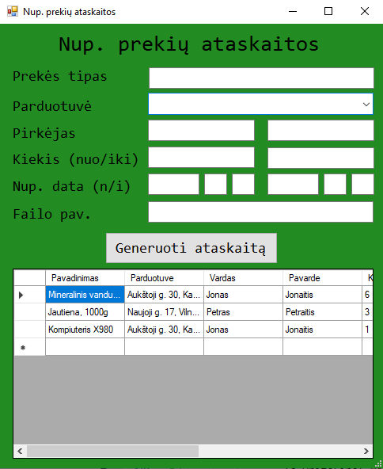

Viršuje yra filtrų laukeliai, nuo viršaus į apačią:

* Prekės tipas (galima dalinį tekstą naudoti)
* Parduotuvė (iš pasirinkimų laukelio)
* Pirkėjas (vardas/pavardė, galima dalinį tekstą naudoti)
* Kiekis (kairėje min/dešinėje max)
* Nupirkimo data (kairėje min/dešinėje max) – metai, mėnuo, diena

Paskutinis laukelis – failo pavadinimas, į kurį galima įrašyti ataskaitą. Jei nėra pavadinimo, ataskaita bus atspausdinta į ataskaita_nupprekes.txt.

Viduryje yra mygtukas – Generuoti ataskaitą.

Generuoti ataskaitą filtruoja įrašus pagal norimus filtrus, ir išspausdina ataskaitą į nurodytą failą.

Pirmas dataGridView langelis – įrašai, filtruoti pagal viršuje nurodytus filtrus, saugojami dataGridView tipo langelyje.

Pavyzdys (netelpa normaliai, žiūrėkite pavyzdį ataskaita_nupprekes.txt tikram lentelės vaizdui:

Filtrai:

Pavadinimas: **

Parduotuvė: *Aukštoji g. 30, Kaunas*

Pirkėjas: * *

Min. metai: 1

Min. mėnuo: 1

Min. diena: 1

Maks. metai: 9999

Maks. mėnuo: 12

Maks. diena: 31

Min. kiekis: 0

Maks. kiekis: 2147483647

-----------Pavadinimas------------------------------Sandėlis----------------------Vardas--------Pavardė-----Kiekis---Metai---Menuo---Diena--

| Mineralinis vanduo, 1000 ml | Aukštoji g. 30, Kaunas | Jonas | Jonaitis | 6 | 2021 | 3 | 20 |

| Kompiuteris X980 | Aukštoji g. 30, Kaunas | Jonas | Jonaitis | 1 | 2021 | 3 | 14 |

--------------------------------------------------------------------------------------------------------------------------------------------

**UŽSAKYMŲ ATASKAITOS**

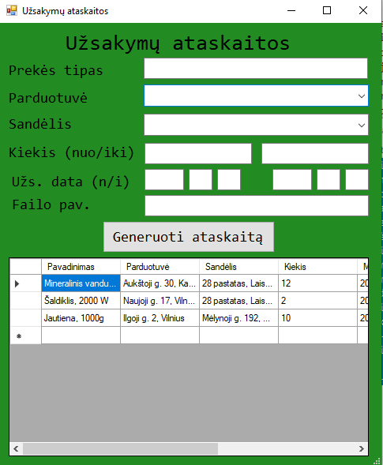

Viršuje yra filtrų laukeliai, nuo viršaus į apačią:

* Prekės tipas (galima dalinį tekstą naudoti)
* Parduotuvė (iš pasirinkimų laukelio)
* Sandėlis (iš pasirinkimų laukelio
* Kiekis (kairėje min/dešinėje max)
* Užsakymo data (kairėje min/dešinėje max) – metai, mėnuo, diena

Paskutinis laukelis – failo pavadinimas, į kurį galima įrašyti ataskaitą. Jei nėra pavadinimo, ataskaita bus atspausdinta į ataskaita_uzsakymai.txt.

Viduryje yra mygtukas – Generuoti ataskaitą.

Generuoti ataskaitą filtruoja įrašus pagal norimus filtrus, ir išspausdina ataskaitą į nurodytą failą.

Pirmas dataGridView langelis – įrašai, filtruoti pagal viršuje nurodytus filtrus, saugojami dataGridView tipo langelyje.

Pavyzdys (netelpa normaliai, žiūrėkite pavyzdį ataskaita_uzsakymai.txt tikram lentelės vaizdui:

Filtrai:

Pavadinimas: **

parduotuve: *Aukštoji g. 30, Kaunas*

Sandėlis:

Min. metai: 1

Min. mėnuo: 1

Min. diena: 1

Maks. metai: 9999

Maks. mėnuo: 12

Maks. diena: 31

Min. kiekis: 0

Maks. kiekis: 2147483647

-----------Pavadinimas----------------------------Parduotuvė----------------------------------Sandėlis-------------------Kiekis---Metai---Mėnuo---Diena--

| Mineralinis vanduo, 1000 ml | Aukštoji g. 30, Kaunas | 28 pastatas, Laisvoji ekonominė zona | 12 | 2021 | 3 | 17 |

---------------------------------------------------------------------------------------------------------------------------------------------------------

**KVITŲ IŠRAŠYMAS**

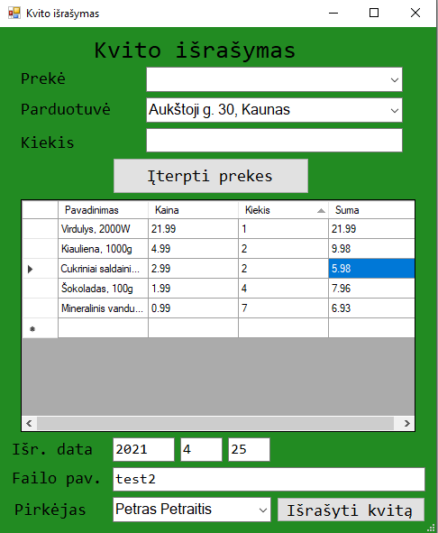

Kai perkamas prekių rinkinys, išrašomas kvitas. Jis nurodo nupirktą prekę, kiekį, vieneto kainą ir sumą.

Viršuje yra įterpimo laukeliai, nuo viršaus į apačią:

* Prekė (iš pasirinkimų laukelio)
* Parduotuvė (iš pasirinkimų laukelio)
* Kiekis

Viduryje yra dabartinis kvito prekių sąrašas, saugojamas dataGridView tipo langelyje.

Apačioje yra įterpimo laukeliai ir mygtukas „Išrašyti kvitą“, nuo viršaus į apačią:

* Išrašymo data - metai, mėnuo, diena
* Failo pavadinimas (jei nėra pavadinimo, kvito pavadinimas VardasPavarde_YYYY-MM-DD.txt
* Pirkėjas (iš pasirinkimų laukelio)
* Mygtukas Išrašyti kvitą – išrašo kvitą į duotą failo pavadinimą, arba VardaPavarde_YYYY-MM-DD.txt jei nėra

Pavyzdys:

---K V I T A S---

Išrašymo data: 2021-4-25

Kliento vardas: Petras Petraitis

Parduotuvė: Aukštoji g. 30, Kaunas

-----------Pavadinimas--------------Kaina----Kiekis----Suma---

| Virdulys, 2000W | 21.99 | 1 | 21.99 |

| Kiauliena, 1000g | 4.99 | 2 | 9.98 |

| Cukriniai saldainiai, 200g | 2.99 | 2 | 5.98 |

| Šokoladas, 100g | 1.99 | 4 | 7.96 |

| Mineralinis vanduo, 1000 ml | 0.99 | 7 | 6.93 |

---------------------------------------------------------------

Suma: 52.84